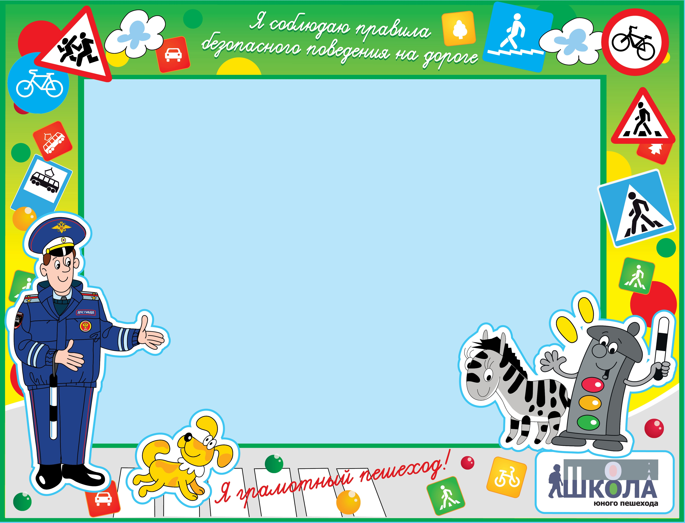

Муниципальное бюджетное общеобразовательное учреждение «Промышленновская средняя общеобразовательная школа №56»

Технологическая карта внеурочного занятия

«Безопасные дороги – юным пешеходам»

Выполнила:
Сахновская Валентина Константиновна,
учитель начальных классов

Промышленная 2020

Направление внеурочной деятельности: духовно-нравственное
Название программы внеурочной деятельности: «Я – гражданин России»
ФИО учителя (педагога), должность, полное название ОО: Сахновская Валентина Константиновна, учитель начальных классов, Муниципальное бюджетное общеобразовательное учреждение «Промышленновская средняя общеобразовательная школа №56»
Тема занятия: «Безопасные дороги – юным пешеходам»
Цели занятия: Расширение знаний детей по ПДД и привитие навыков их соблюдения.
Задачи:
- Способствовать осмысленному восприятию знаний по правилам дорожного движения;
- Обогатить словарный запас детей понятиями по ПДД;
- Способствовать развитию наблюдательности, внимания.;
- Содействовать активизации мышления в решении определённых ситуаций.
Перечень оборудования к занятию: толковые словари, демонстрационные таблицы по ПДД: "Знаки" и "Движение пешеходов по правилам".

Ход занятия
Этапы | Деятельность учителя | Деятельность учащихся | Универсальные учебные действия
1. Организационный момент | 1. Делит класс на две группы.  2. Читает:  Дети, быстро соберитесь,  Улыбнитесь, подтянитесь.  Мы сегодня - пешеходы.  Вместе в путь отправимся.  Если постараемся,  То с дорогой справимся. | 1. Организовывают круглый стол, выбирают регулировщика. | Коммуникативные:  -умение договариваться.
2. Актуализация знаний | 1. Кто такой пешеход?  2. Рабочий на дороге - пешеход?  На интерактивной доске определения:  Пешеход - лицо, находящееся вне транспортного средства на дороге и выполняющее работу на ней.  3. Обращает внимание на название темы.  Подумаем, что мы будем изучать и для чего.  4. Дадим определения понятиям. Воспользуемся толковыми словарями.  5. Какой будет цель нашего занятия?  подчёркивает, что должны изучить правила для детей - пешеходов, осмыслить их значение, учиться выполнять. | 1.Дают определение.  2. Нет, так как у него специальная форма.  Читают, осмысливают.  3. Дают разные ответы.  4. "Регулировщики" вытягивают по два понятия. Со своей группой ищут определения (за правильный ответ - 1 балл). По очереди отвечают.  Понятия:  Правильный - такой, какой нужно.  Правила - точное определение того, что нужно делать в конкретной ситуации.  ПДД - документ, который самым подробным образом описывает условия безопасности движения, регламентирует действия.  Регулировщик - лицо наделённое полномочиями по регулированию дорожного движения с помощью установленных сигналов.  5. Дают ответы. | Регулятивные:  -умение осуществлять личностную рефлексию.  Регулятивные:  -осваивают способы решения проблемы.
3. Усвоение новых знаний. | Даже в древние годы были пешеходы.  Шли себе, всё шли и шли.  Пролетали годы.  Целые столетия.  И тысячелетия.  1. Как вы думаете, всегда ли нужны были пешеходные правила.  2. Совершим экскурсию в прошлое.  Люди ездили на повозках (приложение 1).  Каждая группа делает выступления об истории возникновения ПДД для пешеходов.  3. Современный пешеход - участник сложного движения. Одна треть всех ДТП связано с нарушениями со стороны пешехода. А ведь существуют ПДД для пешехода. Построены тротуары, специальные дорожные знаки, размечены переходы, даже "лежачие полицейские" имеются. Созданы подземные переходы.  4. Существуют определённые правила движения для детей-пешеходов.  Знай правила движения,  Как таблицу умножения.  Даёт каждой группе по три правила. Подберите стихи к каждому правилу (приложение 2)  (тексты на партах)  1 правило:  Двигаться по пешеходным переходам, тротуарам, дороге - с правой стороны.  2 правило:  Движение в тёмное время суток.  3 правило:  Переход дороги.  4 правило;  При выходе общественного транспорта...  5 правило:  Движение групп детей.  6 правило:  Пешеходам запрещено.  5. Предлагает зачитать стихи вслух и обращает внимание на знаки (демонстрационный материал "Знаки"). | 1. Правила для пешеходов стали нужны, когда появился транспорт.  2.За выступление (1 балл).  1 группа:  Ребята, было время, когда не было машин. По улицам двигались экипажи с продуктами, разными предметами. Пассажиры - в повозках, каретах, дилижансах. Улицы были едины для пассажиров и пешеходов. Правил не было! Пешеходы часто попадали под колёса, погибали. Пётр I в 1863 году издал указ запрещающий бить пешеходов бичами. Для пешеходов создали тротуары.  2 группа:  А вот разметку на дорогах гораздо позже придумали, с появлением машин. Стали создаваться и правила движения. Появились семафоры, которые имели два цвета: красный и зелёный. Первый - в Лондоне. Позже люди прибавили желтый цвет. В 1929 году появился первый светофор.  3. Дети слушают.  4. Подбирают стихи к каждому правилу.  5. Читают правило и стих. | Коммуникативные:  -умение слушать учителя.  Коммуникативные:  -формирование умения слушать и понимать других
4. Этап творческой деятельности. | 1. Послушайте сказку "В гости без правил" (приложение 3).  -Какие ошибки допустил Куцый Хвост? | 1. Команды отвечают по очереди (по 1 баллу).  Ответы:  1) Нельзя толкаться, заходя в общественный транспорт;  2) Необходимо покупать билеты;  3) Нельзя громко разговаривать в общественном транспорте;  4) Трамвай следует обходить сзади;  5) Красный свет - перехода нет;  6) Двигаться по тротуару справа;  7) Нельзя отменять ПДД. | Личностные:  -формируются умения оценивать поступки в соответствии с определённой ситуацией.
5. Проверка усвоения новых знаний.  Рефлексия. | Закончите рифмовку:  1) Для перехода тебя ждёт...  2) Переходи улицу, но не напролом, а по перекрёстку под...  3) Красный свет - хода...  4) Зелёный свет жди и быстрей...  5) Пусть сами ведут ноги по...  6) Переходишь ты дорогу...тебе в подмогу.  7) Ночью по обочине плетёшься, как-нибудь. Ты включить...,друг мой, не забудь.  8) Безопасный путь ведёт вас в...  9) Переход колонной? Не спеши пока! Не забыли взять с собой...  10) Правила движения выполняй без...  Подведём итоги, посчитаем баллы.  Проигравших нет!  Тот, кто многое узнал,  Включи зелёный свет.  В голове, коль знаний нет  Включите красный свет.  Желтый свет горит - повторить велит! | Дети отвечают хором, по очереди.  пешеходный переход.  прямым углом.  нет.  иди.  правой стороне дороги.  светофор  фонарик  подземный переход.  два флажка.  промедления.  Ребята закрашивают нужный круг на рисунке светофора (приложение 4) и поднимают. | Личностные:  -формирование умения рифмовать  Личностные:  -формирование умения оценивать свою деятельность

Приложение 1

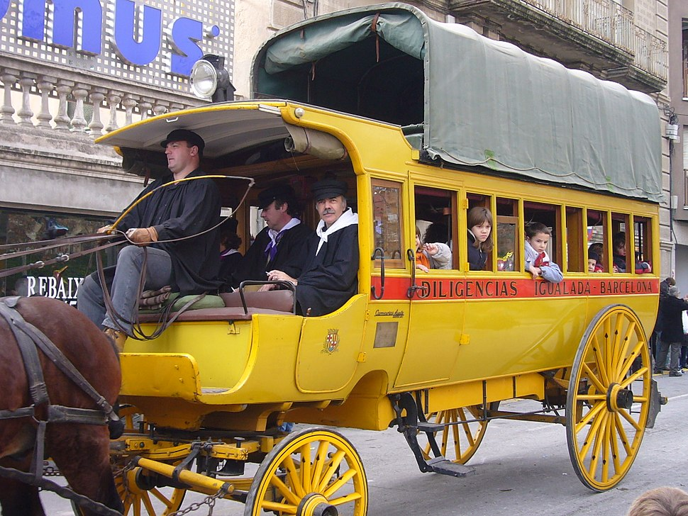

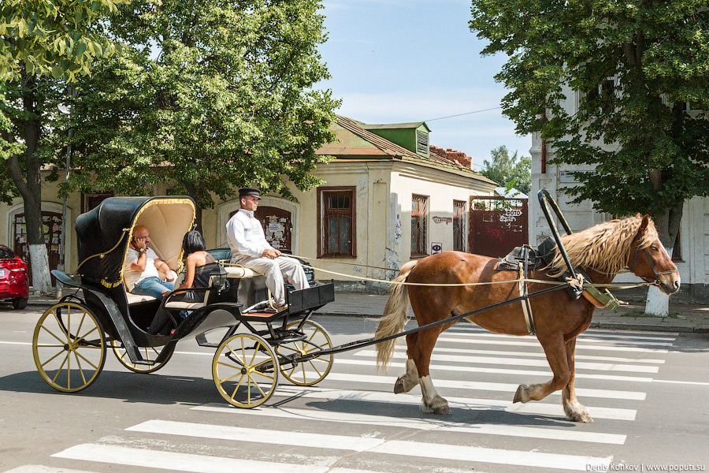

Приложение 2
Движение - по тротуару, зебре, дороге.
По правому краю везде.
Если идёшь по дороге,
Транспорт навстречу тебе.
***
Ночью идёшь по дороге, обочине?
Правило первое ты применяй
Фонарь держи в руке своей
И путь им освещай
Полоска отражатель
Очень важна!
Для отражения света фар
Она, мой друг, нужна!
***
Зебра и светофор - чтоб перейти дорогу.
Запомни, что они - друзья они тебе помогут.
Глаз зелёный горит - иди смело путь открыт.
Жёлтый свет предупрежденье,
Жди сигнала для движенья.
Красный свет - не твой,
Подожди, постой!
Перед зеброй ты стоишь,
Сначала влево глядишь.
До середины успеть -
Вправо нужно посмотреть.
***
Троллейбус и автобус сзади обходи.
Нет движения транспорта?
Двигайся, иди.
Дождись, трамвай уехал,
Тогда, дружок, иди!
Торопишься? Спереди
Сей транспорт обходи.
Помни! За движением.
В "оба" гляди.
***
Лишь по тротуару
Или переходу
Движение по четыре в колонне детей
Впереди и сзади с красными флажками
Идти всем веселей.
Ночью фонарики. Белый - впереди.
Красный сзади включают.
Так безопасно детей провожают.
По обочине движение допускается
В ночное время - строго запрещается.
***
Знаешь, друг мой, у детей пешеходов
Есть строгий запрет.
Не выбегать, не выходить
Внезапно на дорогу.
Машины быстро тормозить, конечно, не могут.
Стоять на переходе "считать ворон" опасно.
Кто с таким запретом
Не может быть согласен?
Дошкольника следует убедить:
Один ты? Нельзя переходить!
Со взрослым за руку движение
Тебе открыто, без сомнения.

Приложение 3
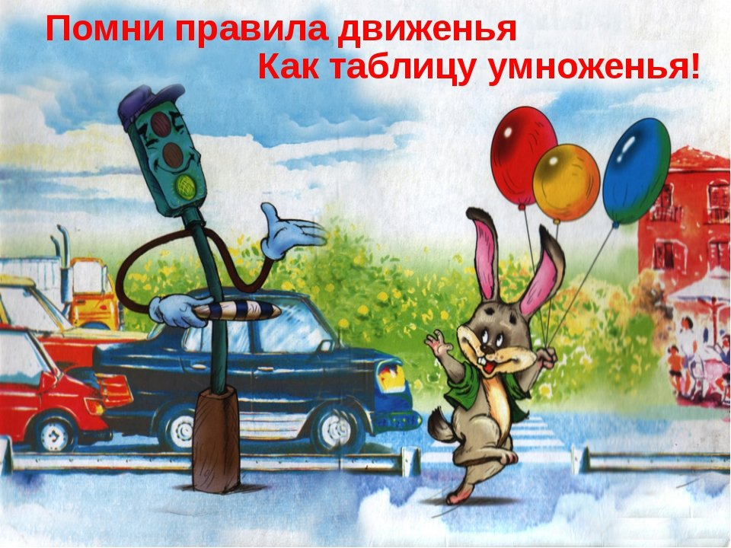
Сказка
"В гости без правил"

Зайчонка Куцый Хвост пригласил его друг Ёжик по имени Носик. Ёжик жил в лесном городишке, где Глупый Правитель города отменил все правила движения. Как их и не было! Зайчонок даже обрадовался. Поступай как хочешь! Он втиснулся в троллейбус, оттолкнул других зверушек. Билета не купил, зато громко смеялся. На остановке выскочил и стал обходить троллейбус спереди. Чуть под колёса не попал! А вот и Светофор. Он моргнул красным глазом, и Куцый Хвост побежал через дорогу. Машина еле успела затормозить. На тротуаре было много народу. Отталкивая всех, Зайчонок помчался по левой стороне. Рыжий Лис шёл навстречу. Куцый Хвост врезался в него. К другу он пришёл с шишкой на лбу.

Приложение 4

